**КОРПОРАТИВНАЯ СИСТЕМА ЛОЯЛЬНОСТИ**

**«Syn»**

**РАБОЧАЯ ДОКУМЕНТАЦИЯ**

**Руководство администратора**

Листов – 9

Киров

2022

ОГЛАВЛЕНИЕ

1. НАЗНАЧЕНИЕ ПРОГРАММЫ 4

2. УСЛОВИЯ ПРИМЕНЕНИЯ ПРОГРАММЫ 4

3. РАБОТА ПРОГРАММЫ 4

3.1. ПРОВЕРКА РАБОТОСПОСОБНОСТИ ПРОГРАММЫ 4

3.2. ОПИСАНИЕ ДЕЙСТВИЙ АДМИНИСТРАТОРА 4

**Введение**

В данном документе приведено руководство администратора по использованию программного обеспечения «Syn». Местом тестирования и применения данного проекта является Колледж ВятГУ.

Целью продукта является предоставление работодателю платформы для распространения товаров между ее работниками за счет повышения сверхурочного труда работника по его желанию в получении выгоды в виде товара компании.

Поскольку систему необходимо ввести в компанию между работниками, решено было сделать программное обеспечение для ПК, где каждый может в любое удобное время использовать приложение.

1. Назначение программы

Наименование разрабатываемого ПО «Syn».

1. Условия применения программы

К техническим средствам предъявляются следующие требования:

* IBM-совместимая электронная вычислительная машина;
* Микропроцессор с архитектурой x86 и частотой от 1 ГГц;
* Клавиатура и манипулятор типа «мышь»;
* Операционная система MS Windows, начиная с 7 версии.

1. Работа программы
   1. Проверка работоспособности программы

Для проверки работоспособности ПО необходимо запустить его.

* 1. Описание действий администратора

Вам необходимо авторизоваться на аккаунте, который имеет роль администратора, после чего у вас откроется главная страница, которая изображена на рисунке 1.

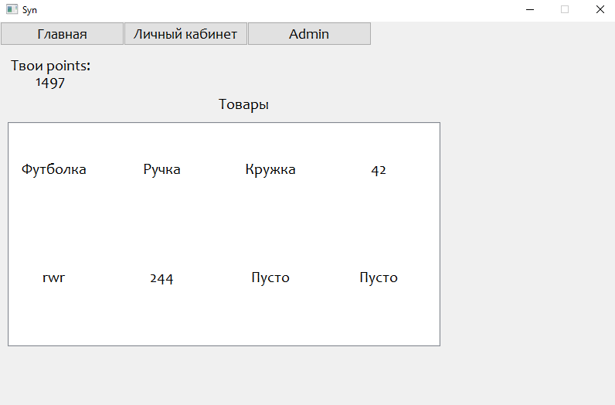

Рисунок 1 – Главная страница у администратора.

Для перехода к функциям администратора, необходимо нажать по соответствующей вкладке “Admin”, после чего у вас откроется окно администратора, которое представлено на рисунке 2.

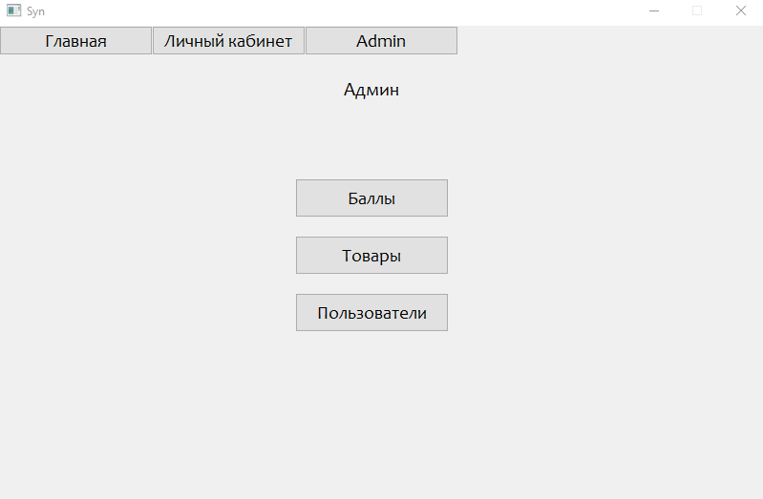

Рисунок 2 – Страница администратора

Для начисления или снятия балов у пользователей необходимо перейти по кнопке Баллы. Вам откроется окно управления над баллами представленное на рисунке 3. На ней вбивая существующий в базе данных логин пользователя и выбрав нужное количество баллов, вводя информацию в текстовое поле, вы можете снять или начислить баллы по двум кнопкам, “Снять баллы”, “Начислить баллы”, которые так же представлены на рисунке 3.

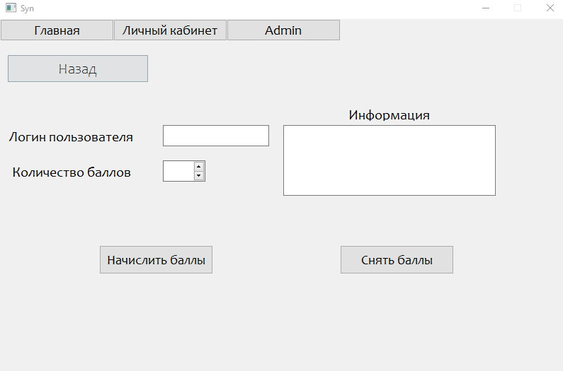

Рисунок 3 – Окно работы с баллами

Для работы с товарами необходимо перейти по кнопке Товары (См. Рисунок 2), после чего откроется окно с двумя кнопками.

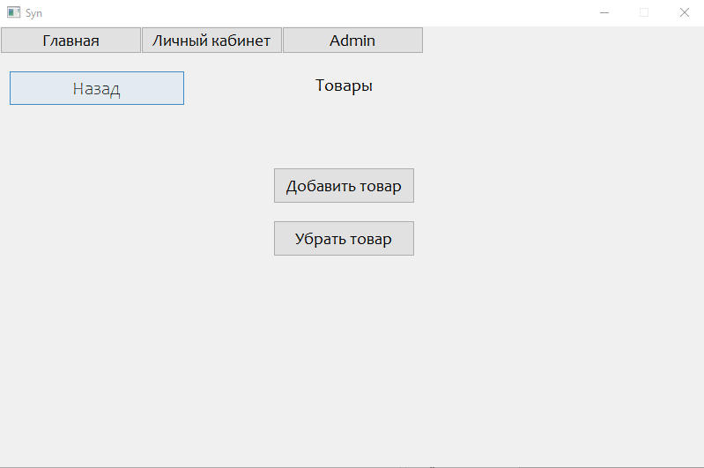

Рисунок 4 – Окно работы с товарами

По кнопке “Добавить товар”, открывается окно для работы с добавлением товара, представленный на рисунке 5, где мы, введя название, описание и выбрав цену в соответствующие поля, нажав по кнопке “Добавить товар”, добавляем товар на витрину товаров.

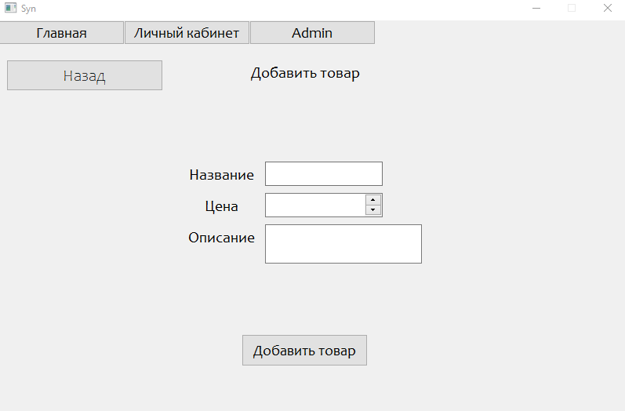

Рисунок 5 – Окно добавления товаров

По кнопке “Убрать товар” (См. Рисунок 4), открывается окно, которое представлено на рисунке 6, для того чтобы убрать товар, вписав необходимо название товара, если он существует, в соответствующее ему поле и нажав на кнопку “Удалить”, товар удалится из бд, а также уберется с витрины товаров.

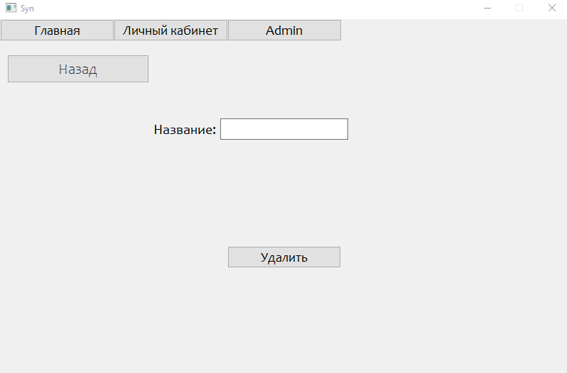

Рисунок 6 – Окно с удалением товара

Для того чтобы добавить пользователя, необходимо перейти по кнопке “Пользователи” (См. Рисунок 2), затем по открывшемуся окну, представленном на рисунке 7, необходимо перейти по кнопке “Добавить пользователя”, после чего вам откроется окно с добавлением пользователя (См. рисунок 8), на котором вписав логин, который не зарегистрирован в бд, пароль, а также выбрав ему роль, нажав на кнопку “Добавить”, вы занесете пользователя в бд.

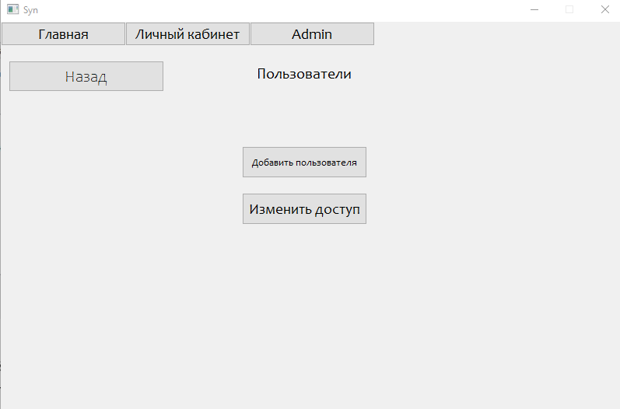

Рисунок 7 – Окно с работой с пользователем

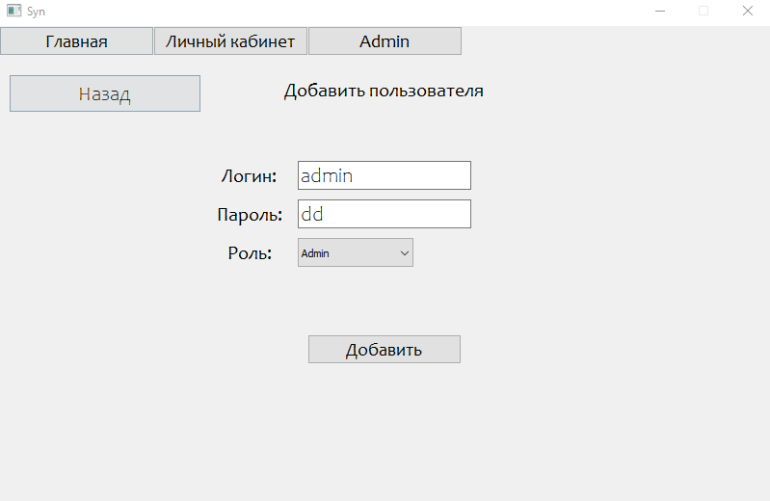

Рисунок 8 – Окно добавления пользователя.

Для того чтобы изменить уже существующему пользователю доступ к приложению необходимо перейти по кнопке “Изменить доступ” (См. рисунок 7), на открывшемся окне, представленном на рисунке 8, вводим логин, существующего аккаунта, и выбираем ему доступ, открыть или закрыть, после чего нажимаем на кнопку изменить. Пользователь с закрытым доступом, при попытке амортизироваться получит сообщение о том, что его доступ к аккаунту закрыт.

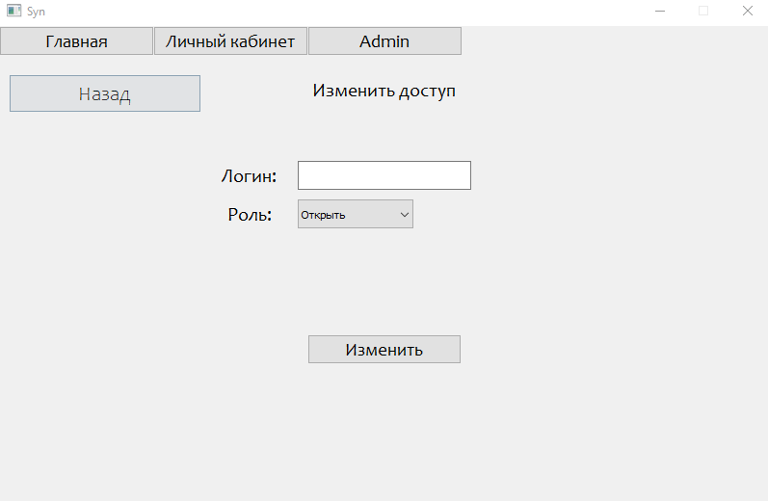

Рисунок 8 – Окно с изменением доступа пользователю